CASA DA AULA

AVALIAÇÃO MENSAL – 4.º ano
Estudo do Meio
Nome: _______________________________________________________________________
Data: ________________________________________________________________________
Classificação: ___________________________________ O/A Docente: ___________________
O/A Encarregado/a de Educação: ___________________________________________________

1. O que representa a figura abaixo?__________________________________________
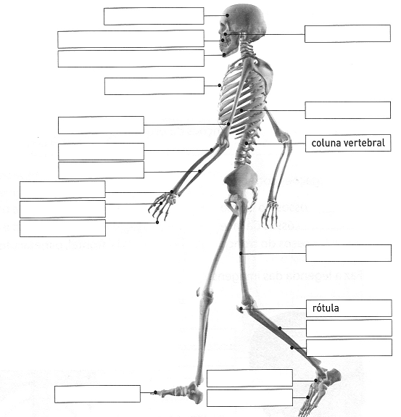
1.1 Observa a figura e completa com o nome dos ossos.

2 – Indica as funções do esqueleto?
________________________________________________________________________________________________________________________________
________________________________________________________________

3 - Escreve Verdadeiro ou Falso.
O tronco é formado pelos ossos da caixa torácica.
O maxilar superior é uma estrutura móvel.
A coxa, a perna e o pé formam os membros superiores.
O crânio protege o cérebro.
Os ossos têm fósforo e cálcio.
Nos joelhos e nos cotovelos temos articulações.
4 – Qual a principal função dos músculos?
________________________________________________________________________________________________________________________________
5 – O que são músculos voluntários e músculos involuntários?
________________________________________________________________________________________________________________________________
6 – Como se ligam os músculos aos ossos?
________________________________________________________________________________________________________________________________
7 – Completa com Verdadeiro ou Falso.
O bicípite é um músculo voluntário
Os músculos ligam-se aos ossos pelos intestinos.
O coração é um músculo voluntário.
Os músculos involuntários são controlados pela nossa vontade.
O estômago possui músculos involuntários.
O exercício físico desenvolve e fortalece os músculos.
Os músculos produzem frio quando trabalham muito.
A língua é um músculo.
As proteínas são essenciais aos músculos.
8 – Indica duas funções da pele.
________________________________________________________________________________________________________________________________
9 – Completa com Verdadeiro ou Falso.
A camada exterior da pele é a epiderme.
A pele tem seis funções principais.
As impressões digitais permitem identificar as pessoas.
A pele é mais fina na sola dos pés.
A pele é o órgão mais pequeno do corpo humano.
A pele também respira.
É pelos poros que a pele respira.
A derme é a camada exterior da pele.
A melanina dá cor à pele.
10 – Os raios solares, em quantidade moderada, têm uma função benéfica. Porquê?
________________________________________________________________________________________________________________________________
11 – Completa com Verdadeiro ou Falso.
A exposição prolongada ao Sol é sempre benéfica.
No verão, devemos preferir vestuário leve e de cor clara.
A radiação solar é formada por raios infravermelhos.
Na neve, não necessitamos de usar protector solar.
A exposição ao Sol, nas horas de maior calor, pode causar queimaduras.
A neve reflecte os raios solares.
Dentro de água não precisamos de ter cuidados com o Sol.
As pessoas de pele clara devem ter maiores cuidados com o Sol.
O Sol é fonte de vitamina A.
O Sol pode melhorar a circulação sanguínea.
12 – Entre que horas devemos ter maiores cuidados com a exposição solar?
________________________________________________________________________________________________________________________________
13 – Além do protector solar, que mais devemos usar na praia, para nos protegermos do Sol?
________________________________________________________________________________________________________________________________
14 – Indica alguns dos produtos que deve conter uma caixa de primeiros socorros.
________________________________________________________________________________________________________________________________
15 – Se um colega teu sofrer uma fractura, o que deve ser feito para o ajudar?
________________________________________________________________________________________________________________________________
16 – Como deves agir caso algum colega teu tenha uma distensão muscular?
________________________________________________________________________________________________________________________________
17 – Que número devemos ligar em caso de incêndio florestal?
________________________________________________________________________________________________________________________________
18 – Indica algumas medidas de prevenção de incêndios?
________________________________________________________________________________________________________________________________

19 – Completa com Verdadeiro ou Falso.
Devemos manter o lixo no chão da floresta.
Quando se avista fumo nas matas devemos ligar aos bombeiros.
O 118 serve para ligar aos Bombeiros e aos Serviços Florestais.
Deitar as beatas pela janela do carro é a melhor atitude.
Devemos ligar todos os aparelhos a uma só tomada.
Guardar os produtos inflamáveis debaixo da cama.
Arejar os espaços quando se sente cheiro a gás.
Nunca deitar água numa frigideira em chamas.
Manter os caminhos florestais limpos.
20 – O que é um sismo?
________________________________________________________________________________________________________________________________
21 – O que são réplicas?
________________________________________________________________________________________________________________________________
22 – Indica os sismos mais violentos de que há memória no nosso país.
________________________________________________________________________________________________________________________________
23 – O que é um maremoto?
________________________________________________________________________________________________________________________________
24 – Completa com Certo ou Errado.
Não utilizar os elevadores.
Manter-se junto às janelas ou dos espelhos.
Precipitar-se para as saídas assim que sentir o primeiro abalo.
Não correr, nem andar a vaguear pelas ruas.
Manter-se afastado dos edifícios e postes de electricidade.
Colocar-se calmamente debaixo de varandas, muros ou chaminés.
Acender fósforos e isqueiros.
Cortar a água e o gás e desligar a electricidade.
Ligar o rádio e cumprir as recomendações difundidas.

